Тема: Решение неравенств вида |f(х)| > а, |f(х)| < a , где а - число
Основные цели и задачи | 1. Формирование умений учащихся в решении неравенств вида |f(х)| > а, |f(х)|< а. где а число.  2. Развитие знаний учащихся о способах решения неравенств, цели и содержащих модуль.  З. Создание условий для воспитания положительных качеств личности.  4. Обучение учащихся нестандартным приёмам усвоения учебного материала.
Ход урока
- Организационный момент.
Сообщаем учащимся цели и задачи урока, его ход.
Слова учителя: для того, чтобы успешно усваивать учебный материал необходимо очень тщательно и глубоко изучать теоретический материал: теоремы, свойства, формулы и так далее. Но его очень много и поэтому возникают сложности в его систематизации, запоминании, вследствие чего учащиеся испытывают затруднения в решении упражнений. для того, чтобы избежать подобных ситуаций можно использовать различные нестандартные приёмы. С одним из них мы познакомимся на сегодняшнем занятии.
В жизни мы постоянно сталкиваемся с ситуациями, которые характеризуем с положительной или отрицательной стороны. Например, поступки или качества человека. Вот как вы считаете, какие из перечисленных качеств личности можно считать положительными, а какие отрицательными: дисциплинированность, честность, доброта, лживость, подлость, настойчивость.
В математике также есть задачи, где одним из способов их решения являются правила с использованием слов «положительный» и «отрицательный».
II. Повторение изученного материала.
Задача: повторение понятия модуль числа
Фронтальная работа (проводится с использованием демоэкрана)
Задание 1. Укажите, какое расстояние называют модулем числа?
B 0 A C
1) АВ, 2)ОА, З)АС
Задание 2. Укажите ошибочную запись и объясните почему?
- |4З| = 43, 2) |0| = 0, 3) |-8О| = -80, 4) |-15,61| = 15,61
Задание З. Решите уравнение: 1) |х| = 12, 2) |х| = 9,3 3) |х| = 0, 4) |2х| = 4, 5) |х| = - 2.
Задание 4. Укажите верную формулу
1) (а + 5)² = а + b, 2) $\sqrt{x^{2}}=|x|$ , З) со(-х) = соs|х|
III. Объяснение нового материала.
Цель: формирование представлений учащихся о способе решения неравенств вида |f(х)| > а, |f(х)|< а. где а число.
Рассмотрим график функции у = |x|.
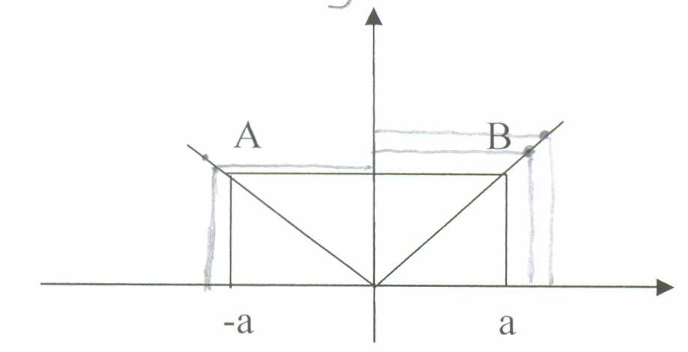
Пусть х > а. Отметим на оси Ох значения равные |х| = а. Так как модуль числа принимает только неотрицательные
значения, то из графика видно, что геометрически решением неравенства будут являться значения, которые лежат выше отрезка АВ. То есть, которые на оси Ох располагаются слева от значения -а и справа от значения а. Таким образом решение неравенств вида |f(х)| > а, |f(х)|< а. где а число, сводится к решению системы неравенств х > а, х < - а.
Составить быстро и правильно систему неравенств, можно запомнив мнемоническое правило «Больше положительного, меньше отрицательного».
IV. Формирование знаний, умений, навыков.
Задача: Формирование умений учащихся в решении неравенств |f(х)| > а, |f(х)|< а. где а число.
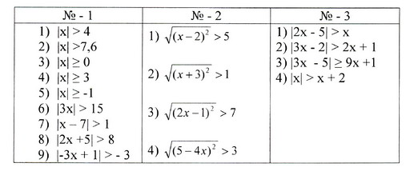

V. Домашняя работа.
Выучить: Теоретический материал
- способ решения неравенств вида f(х) > |а|, f(х) < |а|, где а — число;
- запомнить мнемоническое правило;
Повторить: - определение и свойства модуля числа

